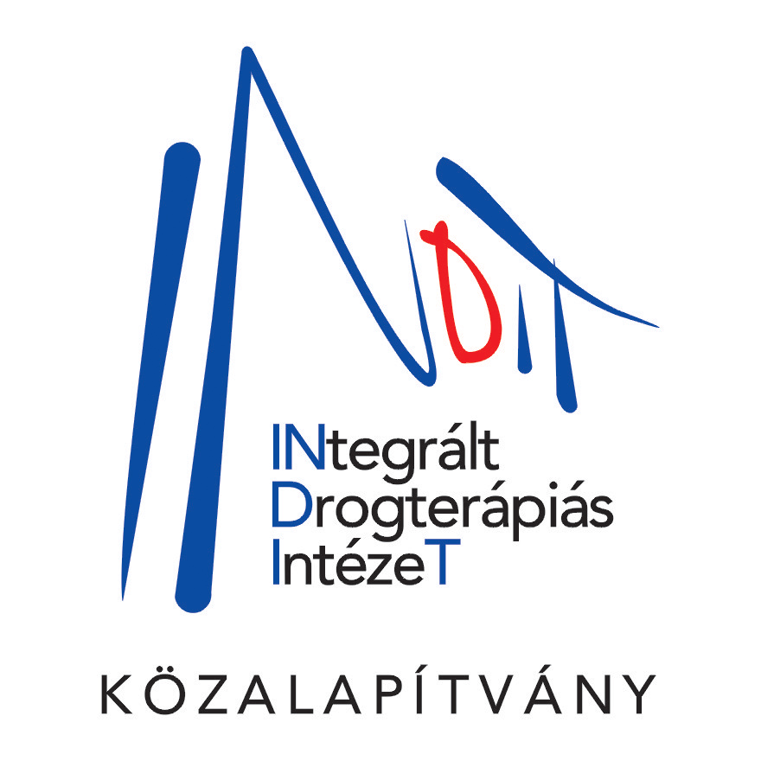
INDIT Közalapítvány
„TÜKÖR”
Somogy Megyei Drogambulancia és
Kaposvár Szenvedélybetegek Nappali Ellátója
__________________________________________________
7400 Kaposvár, Béke u. 47. e-mail: tukor@indit.hu
tel./fax: 82/511-634, 82/511-635 www.indit.hu

Szakmai beszámoló a 2009-es évről

Intézményünk a 2009-es évben a következő tevékenységeket végezte, s eredményeket érte el:

Ambuláns ellátásunkban az év során 144 fő fordult meg, ebből 112 fő férfi, 32 fő női kliens volt. A 18 év alatti ellátottak száma 12 fő volt, ami ahhoz képest, hogy a Családsegítő, valamint a Gyermekjóléti szolgálat látókörébe 40 szenvedélybetegséggel kapcsolatos eset került, elég csekély számadat. 2010 év elején ezért szorosabbra fűztük a szálakat az adott területtel, s mind a Települési Tanácskozáson, mind pedig egy szakmaközi megbeszélésen szóba került az együttműködés jelentősége, s a jelzőrendszer kiemelkedő szerepe. A megelőző-felvilágosító szolgáltatásban részt vevők száma 76 fő volt az évben. Pszichoaktív szerek tekintetében túlnyomó részt a cannabis típusú szereket fogyasztók jelentek meg, de fokozottan látókörünkbe kerül az alkohol, játékszenvedély problematikája, illetve a politoxikománia.

Az év során Nappali Ellátásunkban egész évben telítve volt a 45 férőhely, az év első felében a jelentési időszakban az ellátást igénybe vevők száma összesen 53 fő volt, ezek közül az új igénybe vevők száma 6 fő. Az év második felében a jelentési időszakban az ellátást igénybe vevők száma 58 fő volt, akik közül az új igénybe vevők száma 5 fő. Az összes ellátott tekintetében egész évben a napi átlagforgalom (tehát az intézményben naponta megjelenők száma) 18,5 fő. A nappali ellátás kliensköréről elmondható, hogy főként alkoholbeteg, illetve inhalánsokat fogyasztó, javarészt hajléktalan személyekről van szó, akik a drop-in szolgáltatások mellett főként szociális ügyintézést, munkakeresést, s egyéni esetkezelést vesznek igénybe. Nagy részük a helyi hajléktalan ellátásból kiszorult. 2009-es év során egy fő a nappali ellátásból (két-három alkalom ambuláns felvétel után) rehabilitációs intézménybe került, ami pozitív hatással volt a klienskörre, akiknél az absztinens életre való motiváció általában alacsony, s nagy a hospitalizáció mértéke.

Alacsonyküszöbű szolgálatunk (MEGKERESÉS) munkája a következőképp alakult: a beszámolási időszakban (2009-es év) a szolgáltatásokat rendszeresen/tartósan igénybe vevők száma 1167 fő volt. A szolgáltatásokat egyszeri/alkalmi szinten igénybe vevők száma 572 fő volt, ez az összes ellátott tekintetében 1739 főt jelent az év során. Ezekben a szolgáltatásokban egyrészt az utcán élő, hajléktalan szenvedélybetegek vesznek részt, akik a nappali ellátásba nem, vagy csak az integráltan működő, anonim drop-in szolgáltatásba kerülnek be, másrészt azok a fiatalok, akik az éjszakai szórakozóhelyeken működő BuliSegélyben kerülnek kapcsolatba intézményünkkel. Az utcai megkeresésben kollégáink tapasztalata, hogy egyre több a kezeletlen pszichiátriai beteg, illetve a hajléktalan szenvedélybeteg nő. Szerfogyasztás tekintetében az idősebb korosztály alkoholfogyasztását említik a kollégák, a fiatalabb korosztály kapcsán pedig az inhalánsokat, a töltőgáz fogyasztását, mely probléma mértéke egyre növekszik, s ezzel együtt megállapítható, hogy a fiatal korosztály a legitim drogokat preferálja, gondolok itt nemcsak az előbb említettekre, de az újonnan megjelenő/terjedő GHB, valamint az alkohol – energiaital együttes fogyasztására is. Az előbbi populáció kapcsán főként az ártalomcsökkentés jelenik meg masszívan, míg a fiatalabb korosztály esetében célunk főként a korai kezelésbe vétel, s természetesen a zenés táncos szórakozóhelyeken az ártalomcsökkentés, a prevenció.

Intézményünk 2009-ben tovább folytatta a már megkezdett együttműködéseket a szórakozóhelyekkel, illetve létrejött két új együttműködési megállapodás, a Kaposvár területén működő RETRO diszkóval, s az ALFA klubbal.
BuliSegély stábunk alkalmanként egy fővel bővült, aki jelenleg a Pécsi Tudományegyetem végzős hallgatója mentálhigiéné szakon, s intézményünkben végezte terepgyakorlatát.

Részt vettünk az év során egy EU együttműködésekkel megvalósuló projektben (Healthy Nightlife Toolbox Projekt), mely a biztonságosabb és egészségesebb éjszakai szórakozás feltételeinek megteremtéséhez hozzájáruló, új kézikönyvet tesztelt, többek között intézményünk segítségével. A projektben (holland, belga, angol, spanyol illetve magyar közreműködések mellett) BuliSegély szolgáltatásunk tapasztalatainak folyamatos értékelése, s egy új, a siófoki Palace diszkóval kötött előzetes projekt terv elkészítése valósult meg. A projekt 2009 tavaszán indult, s 6 hónapos együttműködés után zárult szeptemberben.

Szakmai együttműködések valósultak meg az év során a korábbiakhoz képest többek között Nagybajom város Önkormányzatával, konkrétan az ottani Ifjúságvédelem területével, a Somogy Megyei Büntetés-végrehajtási Intézettel, ahol az újonnan létre hozott Drogprevenciós körlet munkájában vettünk részt fél évig, valamint a Dél-dunántúli Regionális Egészségügyi Egyesülettel. Elindult továbbá a közös munka a balatonfüredi KEF-fel, akik az NDI együttműködésével megkeresték intézményünket egy ottani BuliSegély szolgáltatás elindítása ügyében. Továbbra is rendszeresen részt veszünk a kaposvári KEF munkájában, s rendszeresen jelenünk meg a helyi médiában is, szemléletformálás, információk széles körű tovább adása céljából (Somogy Tv, Kapos Tv, helyi lapok).
Az intézményünk látószögébe kerülő fiatal szerfogyasztók kapcsán elindítottunk 2009-ben egy jelenleg is zajló (9 hónap után jelenleg lezáruló) programot. „EJTŐERNYŐ”
Ez a címe annak a művészetterápiás elemekkel dolgozó, önismereti jellegű programnak, amelyet az INDIT Közalapítvány „Tükör” Somogy Megyei Drogambulancia kaposvári lakásotthonokban nevelkedő gyermekek részére indított 2009 novemberében. A programot az Új Európa Alapítvány támogatja a MOL Gyermekgyógyító program keretében. A program célja, hogy az ambulancia fókuszába olyan gyakran kerülő állami gondoskodásban nevelkedő, vagy onnan kikerülő, szociálisan hátrányos helyzetű, deviáns életvitelű fiatalokban a megküzdés, a stressz- és konfliktuskezelés, az érzelemkifejezés és – szabályozás készségeit a munkában részt vevő kollégák fejlesszék, megelőzve, kezelve ezzel sok olyan problémát, amelyet átélnek, vagy ami vár rájuk. A programban 15, javarészt utógondozás előtt álló fiatal vett részt, 14 és 18 év közöttiek.

Az év során stábunk, valamint 7 külső szakember a pécsi „FÜGE” Deviancia Prevenciós Központ munkatársai által tartott akkreditált képzésben vett részt. Az immáron Kaposváron is elindult komplex iskolai prevenció végleges team-je azonban a kiképzettek közül csak 8 fő. A 2009-ben beadott pályázat iskolai prevenció tekintetében egy helyi iskolát érintett, a Kaposvári Egyetem Gyakorló Általános Iskola és Gimnáziumot. Velük a „pilot-projekt”-ünk folyó év júliusában zárul, de maga az iskolai prevenció folytatódik a városban a jövőben, s akár más városok iskoláiban is, ez a stáb további bővülésének függvénye.

Kollégáink az elterelés intézményét Siófokon is végzik, csoportos keretek között, kéthetente egy alkalommal. Ennek kapcsán sok jelzés érkezik intézményünk felé, mind a prevenciót, mind az egyéb szolgáltatásokat tekintve.
Intézményünk telephelyén folyamatosan működik az Anonim Alkoholisták gyűlése, s 2009-ben a Narcotics Anonimus is elkezdte működését a városban, mely önsegítő csoportoknak ugyancsak intézményünk ad otthont.

A fent említett tények a fiatalok szerfogyasztási szokásairól, s helyzetéről szükségessé teszik egy olyan, hosszú távú, s hatékony szolgáltatási forma létre hozását, mely a csellengő, a város számára is komoly feladatot adó kallódó fiatalok számára kínál megoldási alternatívákat. Ez egyelőre csak gondolati szinten van jelen, de az újonnan megvalósult együttműködésekkel, s a hálózatban való működés folyamatos hatékonyabbá tételével remélhetőleg realizálhatóvá válik.

Zsoldos Andrea
Szakmai vezető

Kaposvár, 2010. június 7.

